Диаграмма для определения повреждения участков Центральной нервной системы.

Головной мозг:
Передний мозг:
- большое полушарие головного мозга – левое;
- большое полушарие головного мозга – правое;
- промежуточный мозг;
Ствол мозга:
- продолговатый мозг;
- средний мозг;
- Варолиев мост;
- Мозжечок;
- оболочки головного мозга;
- спинномозговая жидкость (ликвор);
- черепно-мозговые нервы
- ядра (скопления нервн клеток в отделах мозга;
- кровеносные сосуды головного мозга;
- пространство ликвора мозговых оболочек
- лимфатические сосуды;
- лимфа;
- Большое полушарие головного мозга:
- кора:
- доля лобная;
- доля височная;
- доля теменная;
- доля затылочная;
- островок (долька на дне латеральной борозды)
- центральная борозда – лобную от теменной;
- боковая борозда – отделяет височную от лобной и теменной;
- теменно-затылочная борозда;
- другие борозды и извилины;
- зона кожно-мышечная (по обе стороны от центральной борозды);
- зрительная зона (в коре затылочной доли);
- слуховая (в височной доле);
- сенсорная зона (чувствительная) занимает постцентральную извилину;
- моторная зона (двигательная) занимает прецентральную извилину;
- вкусовая зона;
- обонятельная зона;
- речевая зона;
- другие зоны;
- Белое вещество(расположено под корой и образовано множеством длинных отростков нейронов):
- мозолистое тело (соединяет большие полушария); в нем различают:
- клюв передний конец которого переходит в
- концевую пластинку, сзади неё находится
- передняя спайка – комиссура (концевая пластинка и спайка образуют переднюю стенку III – го желудочка)
- колено – изгиб мозолистого тела
- ствол прямая часть переходящая в валик
- серый покров – серое вещество
- лучистость мозолистого тела – волокна
- базальные (подкорковые) ядра, скопления серого вещества внутри белого, большая часть их входит в
- полосатое тело, в нем:
- ограда;
- скорлупа
- бледный шар латеральный
- бледный шар медиальный; шар и скорлупу объединяют в чечевицеобразное ядро
- хвостатое ядро все структуры отделяются друг от друга и от окружающих полосками
- капсулы, ограду от островка отделяет
- крайняя капсула
- внутренняя капсула отделяет чечевицеобразное ядро от хвостового ядра и таламуса
- спереди от нижнего рога бокового желудочка располагается
- миндалевидное тело, представляющая скопление
- нейронов, влияет на эмоциональное поведение человека
- проводящие пути (пучки нервных волокон, связывающие части головного мозга между собой, а так же головной мозг со спинным мозгом);
- Желудочки (полости головного мозга в которых образуется спинномозговая жидкость):
- I боковой (полость большого полушария);
- II боковой (полость большого полушария); в них различают:
- лобные рога
- центральная часть
- затылочные рога
- височные рога
- через отверстия Монро боковые желудочки сообщаются с
- III желудочек (полость промежуточного мозга), от него отходит
- сильвиев водопровод и соединяет с
- IV желудочек (полость моста и продолговатого мозга);
- Промежуточный мозг состоит:
- таламус – зрительный бугор (подкорковый центр всех видов общей чувствительности: болевой, температурной, тактильной);
- эпиталамус (надбугорье), в состав входят:
- :эпифиз (шишковидная железа влияет на процессы полового созревания, овуляции и сон);
- поводки с
- ядрами – группами нейронов обонятельного пути,
- спайки поводков
- треугольники
- эпитамическая спайка
- гипоталамус высший центр обеспечивающий взаимодействие нервной и эндокринной систем:
- серый бугор;
- сосцевидные тела;
- подбугорье (субталамус) через которую проходят к таламусу:
- медиальная петля
- спинно-таламический путь
- тригемино- таламический путь
- метаталамус, подкорковый центр слухового и зрительного анализатора;
- Средний мозг, в стуктуре которого находится:
- ядра III и IV пары черепно-мозговых нервов;
- ядра лимбической системы Среднего мозга;
- ядра ретикулярной формации:
- участвующие в формировании рефлексов на световые и звуковые раздражители (движение глаз и головы);
- ядра участвующие в перераспределении мышечного тонуса в процессе движений
- проводящие пути
- Варолиев мост в структуре:
- передняя часть состоящая из ядер и проводящих путей;
- задняя часть в которой находятся:
- ядра V-VIII пар черепно-мозговых нервов;
- ядра ретикулярной формации;
- трапециевидное тело;
- Продолговатый мозг (продолжение спинного мозга) в его структуре:
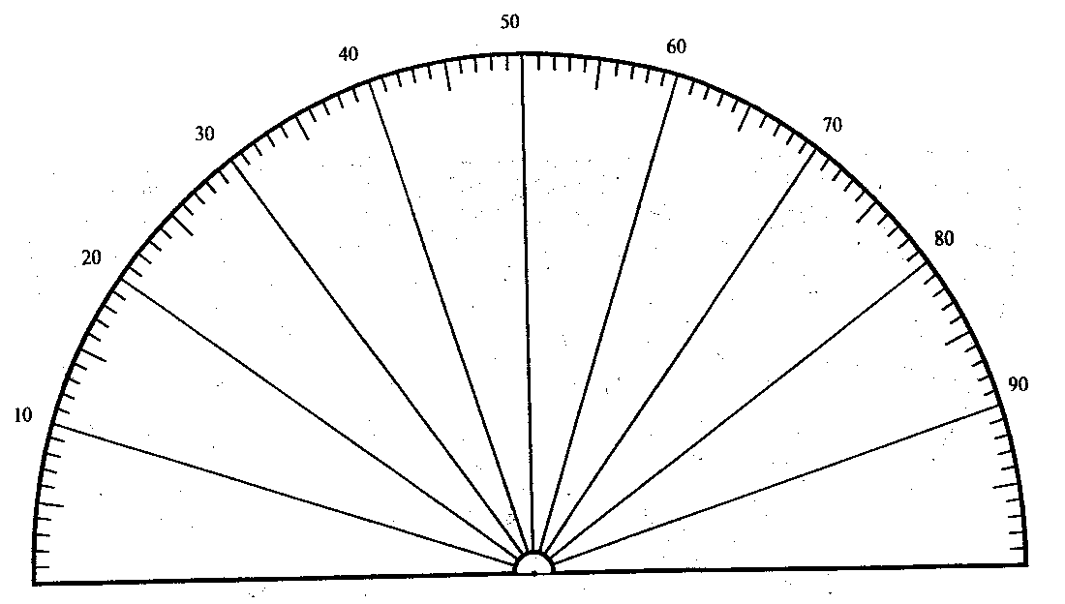
- Ядра (скопления нейронов) а именно:
- дра IX-XII пар черепно-мозговых нервов;
- ядра лимбической системы Продолговатого мозга;
- ядра ретикулярной формации (участвуют в регуляции уровня возбудимости ЦНС, внимания, эмоций, вегетативных функций);
- ядра дыхательного центра;
- ядра сосудодвигательного центра;
- ядра участвующие в регуляции безусловных рефлексов-глотание, сосание, рвота, чихания, кашель, моргание;
- Проводящие пути Продолговатого мозга;
- Мозжечок обеспечивает координацию движения и равновесие, в его структуре:
- Полушарие (два) состоящее из
- кора (серое вещество);
- мозговое тело (белое вещество);
- червь соединяет полушария;
- Оболочки Головного мозга:
- Твердая оболочка (сращена с надкостницей черепа) имеет следующие синусы (каналы оттока венозной крови):
- одиночный верхний сагиттальный синус;
- одиночный нижний сагиттальный синус;
- одиночный прямой синус;
- одиночный затылочный синус;
- парные поперечный синус;
- сигмовидный (парный) синус;
- пещерный синус ;
- клиновидно-теменной синус;
- мягкая (сосудистая) оболочка;
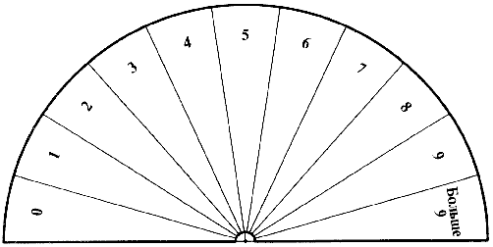
- содержит кровеносные сосуды и
- сплетения, между ними имеются
- периваскулярные щели, сообщающие с подпаутинным пространством
- паутинная (арахноидальная), между твердой и мягкой отделена от твердой
- субдуральным пространством, соединяется с ней
- грануляциями, через которые оттекает ликвор, от неё отходят
- трабекулы;
- подпаутинное (субарахноидальное) пространство заполнено спинномозговой жидкостью (между паутинной и мягкой оболочками) имеет
- ряд расширений называемых цистернами
Спинной мозг, в нем различают :
- наружный слой мозга (белое вещество);
- внутренняя часть мозга (серое вещество)
- мозговой конус; переходящий в
- конечную (терминальную) нить
Отделы спинного мозга:
- шейный (8сегментов);
- грудной отдел (12 сегментов);
- поясничный отдел (5 сегментов);
- крестцовый отдел (5 сегментов ;
- копчиковый отдел (1 сегмент), от каждого сегмента отходят
- передний корешок спинномозговых нервов (отростки двигательных нервов);
- задний корешок спинномозговых нервов отростки чувствительных нервных клеток;
- проводящие пути спинного мозга;
- твердая оболочка спинного мозга;
- паутинная оболочка спинного мозга;
- мягкая (сосудистая) оболочка спинного мозга;
- подпаутинная
- центральный позвоночный канал;
- спинномозговая жидкость (ликвор)

